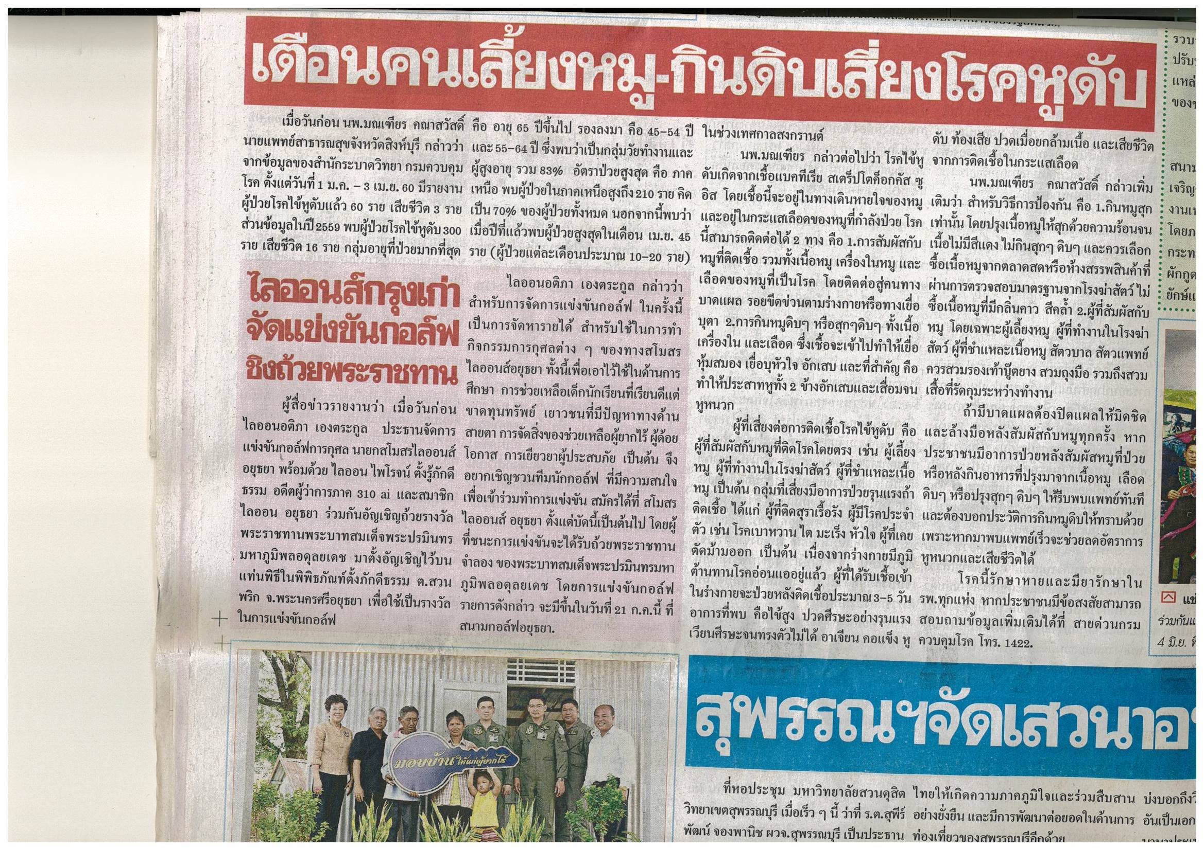 ข่าวประจำวันที่ 9 พฤษภาคม 2560 หน้า 14

